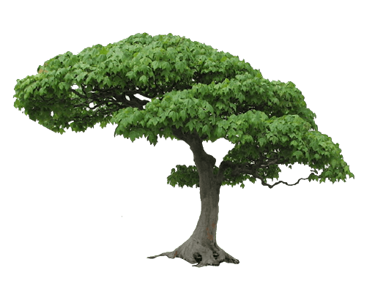**ООО «Уральская Торгово-промышленная компания»**

624473, Свердловская область, г. Североуральск,

пос. Третий Северный, 15-я шахта «Красная шапочка» (промзона СУБР)

Тел./факс: (922) 183-40-92, (922) 183-40-93



**Пиломатериалы обрезные хвойных и лиственных пород древесины в соответствии с ТУ (ТЗ заказчика):**

**Технические условия. Цена.**

|  |  |  |  |  |  |  |
| --- | --- | --- | --- | --- | --- | --- |
| **№**  **п/п** | **Наименование** | **Порода**  **древесины** | **Размер, мм**  **(зачетный)** | | | **Цена без НДС**  **руб./м3** |
| ***Толщ.- h*** | ***Шир.-b*** | ***Дл.- l (м)*** |
| 1 | Тарная заготовка | сосна, ель, пихта | 22/24 | 98/100/  143 | 0,8-1,2  *(согл. ТЗ)* | 8000,00 |
| 2 | Тарная заготовка | осина, береза | 22/24 | 98/100/  143 | 0,8-1,2  *(согл. ТЗ)* | 5000,00 |
| 3 | Тарная заготовка | сосна, ель, пихта | 78  *(согл. ТЗ)* | 98/143 | 2,5-6,0  *(согл. ТЗ)* | 8000,00 |
| 4 | Тарная заготовка | осина, береза | 78  *(согл. ТЗ)* | 98/143 | 2,5-6,0  *(согл. ТЗ)* | 5000,00 |
| Качество | | | ГОСТ 8486-86, сорт 1-4  ГОСТ 2695-83, сорт 1-3  ГОСТ 9078-84, 7016 | | | |
| Допустимые отклонения от номинальных размеров | | | (+) 1 мм | | | |
| Влажность | | | не менее 25 % AD | | | |
| Припуск на усушку | | | ГОСТ 6782.1-75 | | | |
| Пиломатериал правильной геометрии, торцованный, упакован в соответствии с ТЗ заказчика | | | | | | |

**Цена приведена для базиса FCA (Инкотермс-2010) франко-автомобиль на производственной площадке грузоотправителя в г. Североуральск (Свердловская обл.), без учета доставки.**

**Расчет нормы погрузки автотранспорта:**

**- пиломатериалы хвойные и лиственные (сосна, ель, пихта, осина) = 30 куб. м (0,7 тонна / куб. м);**

**- пиломатериалы лиственные (береза) = 22 куб. м (0,9 тонна / куб. м).**